EMBARGO 30 marzo / 8.30 CET

WATCHES & WONDERS 2022

NOVITÀ 2022 CHE RIVELANO IL SAVOIR-FAIRE
DI BAUME & MERCIER NEL DESIGN OROLOGIERO

Progettare un segnatempo come un oggetto di design. È necessario uno spirito visionario votato alla forma e al volume per immaginare orologi da tasca ultrapiatti, destinati al pubblico maschile e orologi gioiello da indossare come anelli o collane, destinati a quello femminile. Fin dagli anni ’20, Paul Mercier, grazie al savoir-faire tecnico di William Baume, è in grado di cogliere l’evoluzione della società. La fantasia e la modernità insite nella Maison ottengono un notevole successo e sanciscono la firma estetica, visibile ancora oggi, di
Baume & Mercier.
“Why not combine the dependability and precision of a watch of the highest quality with the lightness and appeal of contemporary esthetics?
People want freshness, beauty, lightness.”
Quote from The Saga – The history book of Baume & Mercier
Animate da uno spirito moderno e innovativo, le collezioni di ieri continuano ad imporsi per la contemporaneità e la forma all’avanguardia, unendosi alle collezioni di oggi nello slancio creativo costantemente rinnovato della Maison. A loro modo, testimoniano tutte l’amore per il design, la passione per la forma e il desiderio di audacia insiti nel DNA di Baume & Mercier fin dall’incontro tra William Baume e Paul Mercier. Da sempre, lo Studio Design – lo studio creativo interno alla Maison – elabora con passione ogni nuova collezione, raccogliendo la sfida di padroneggiare le forme più diverse, dalle più semplici alle più complesse. La costante ricerca di proporzioni perfette e linee precise, l’attenzione per i dettagli, l’armonia di materiali e colori, l’incontro tra stile classico e design, la diversità tra forma rettangolare e rotonda, l’equilibrio tra orologeria maschile e femminile, scandiscono il processo creativo. Scegliendo come simbolo la lettera greca Phi, richiamo alla sezione aurea e al relativo equilibrio naturale,
Baume & Mercier ha suggellato il proprio destino con aspirazioni artistiche.

****

LA COLLEZIONE RIVIERA

Nato nel 1973 e reinterpretato lo scorso anno, l’orologio Riviera esprime il savoir-faire della Maison nell’ambito del design e dell’accostamento dei materiali. Icona lifestyle di
Baume & Mercier, questo segnatempo dalle linee pure ed essenziali, immediatamente riconoscibile per la lunetta dodecagonale, afferma la sua piena maturità. Declinato nel 2022 per il pubblico maschile in versione 42 mm (Baumatic e Automatico) e per quello femminile in versione 33 mm (Automatico) e 36 mm (Automatico e Quarzo), il Riviera non smette mai di reinventarsi, celebrando l’ora del piacere e della gioia di vivere.

In poco meno di cinquant’anni, il Riviera ha sperimentato di tutto, o quasi. Ispirato all’art de vivre della Costa Azzurra, è il segnatempo dell’eleganza disinvolta, simbolo di una visione libera della raffinatezza orologiera. Creato nel 1973, si è adattato, anno dopo anno, a tutte le epoche senza mai rinunciare al suo stile così particolare. La veste in acciaio e le sue linee caratteristiche rappresentano da sempre una forma di libertà, un’eleganza insolita. E nel 2021, arriva la rinascita. Lo scorso anno Baume & Mercier ha presentato infatti la quinta generazione del Riviera nel rispetto del savoir-faire della Maison, cogliendo i segnali del nostro tempo per rivisitarli al meglio. Quest’anno, nessuna rivoluzione all’orizzonte, ma una pacata evoluzione per continuare a rivelare con decisione il know-how di Baume & Mercier nel design, nell’attenzione alle forme e nel desiderio di audacia.

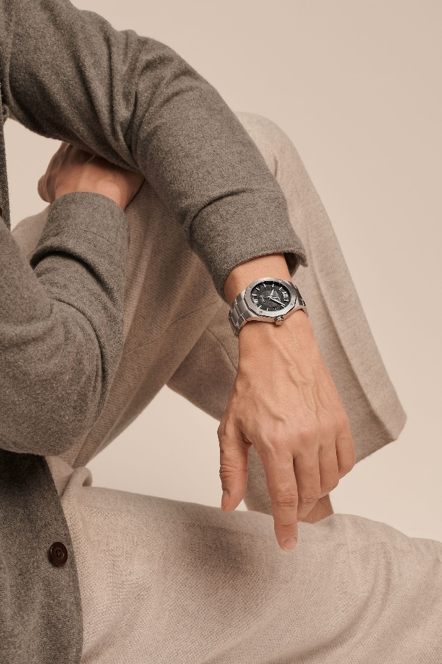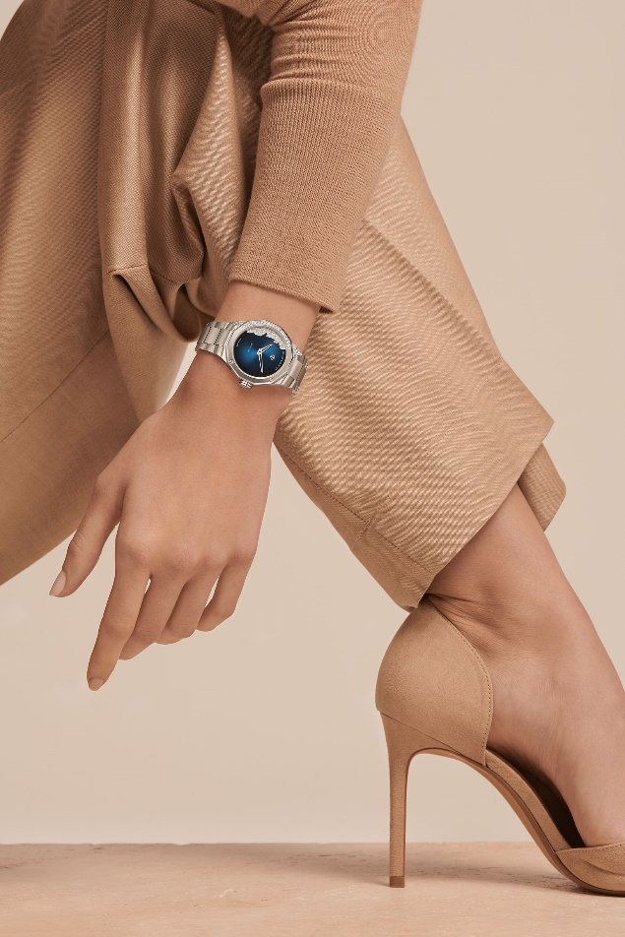

Riviera 10702 / Riviera 10677
LA RAFFINATEZZA DEL GRIGIO
PER I NUOVI RIVIERA 42 MM

Star del 2022, le nuove declinazioni maschili del Riviera 42 mm riscrivono la contemporaneità lasciando il segno con la loro personalità. Sportive e ricercate, riaffermano il savoir-faire di Baume & Mercier in fatto di design e attenzione alla forma grazie allo stile senza compromessi. È ora di rinascere! Come dimostrano i nuovi Riviera.

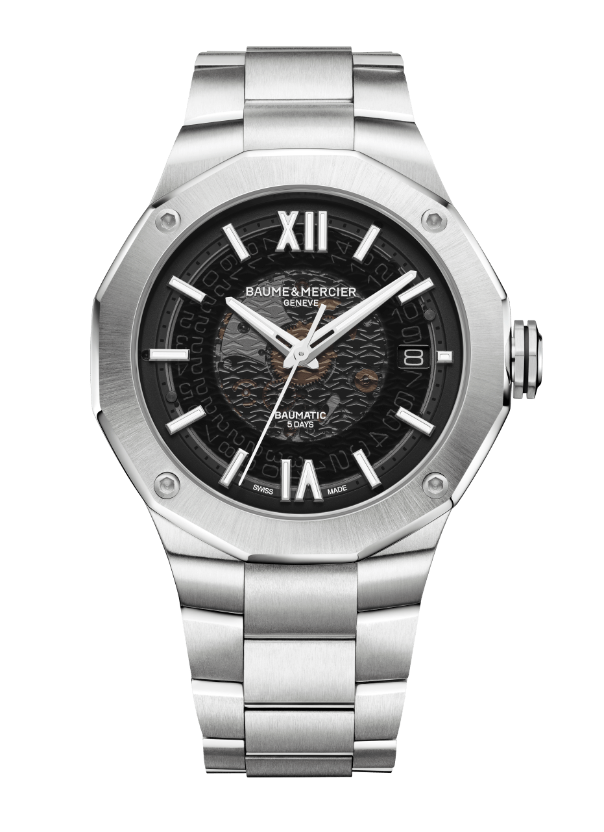
RIVIERA BAUMATIC - M0A10702
Erede dello stile sporty-chic

Cassa in acciaio dal diametro universale di 42 mm, lunetta dodecagonale a 12 lati munita di quattro viti, movimento Baumatic e bracciale intercambiabile in acciaio. Il design originale è riconoscibile, come il desiderio di abbracciare la contemporaneità. Ultima nata nella collezione Riviera, la nuova declinazione maschile ha nel DNA la silhouette e il potere evocativo del modello originale del 1973. Il Riviera Baumatic edizione 2022 è dunque proposto in una versione con quadrante in vetro zaffiro grigio fumé e bracciale in acciaio integrato. Motivo introdotto nel 2021 divenuto la firma di questi modelli animati dal movimento di manifattura Baumatic. Grazie alla trasparenza è possibile ammirare i ruotismi del movimento Baumatic dalle comprovate performance: riserva di carica di cinque giorni, precisione di -5 s / +10 secondi al giorno e antimagnetismo fino a 1500 Gauss a garanzia di un’affidabile protezione contro i campi magnetici. Con una riserva di carica di 120 ore, il nuovo Riviera Baumatic vanta un’autonomia straordinaria. Può rimanere infatti sul comodino dal giovedì sera al martedì mattina senza restare indietro, né scaricarsi. Come si conviene, il vetro zaffiro antigraffio è sottoposto a un trattamento antiriflesso su entrambi i lati e la corona ottagonale vanta il logo Phi inciso in rilievo. Ineccepibile dal punto di vista tecnico, mira a soddisfare le aspettative dei futuri proprietari alla ricerca di eccellenza, stile, confort e coerenza globale, rappresentando la visione della Maison nell’orologeria maschile.
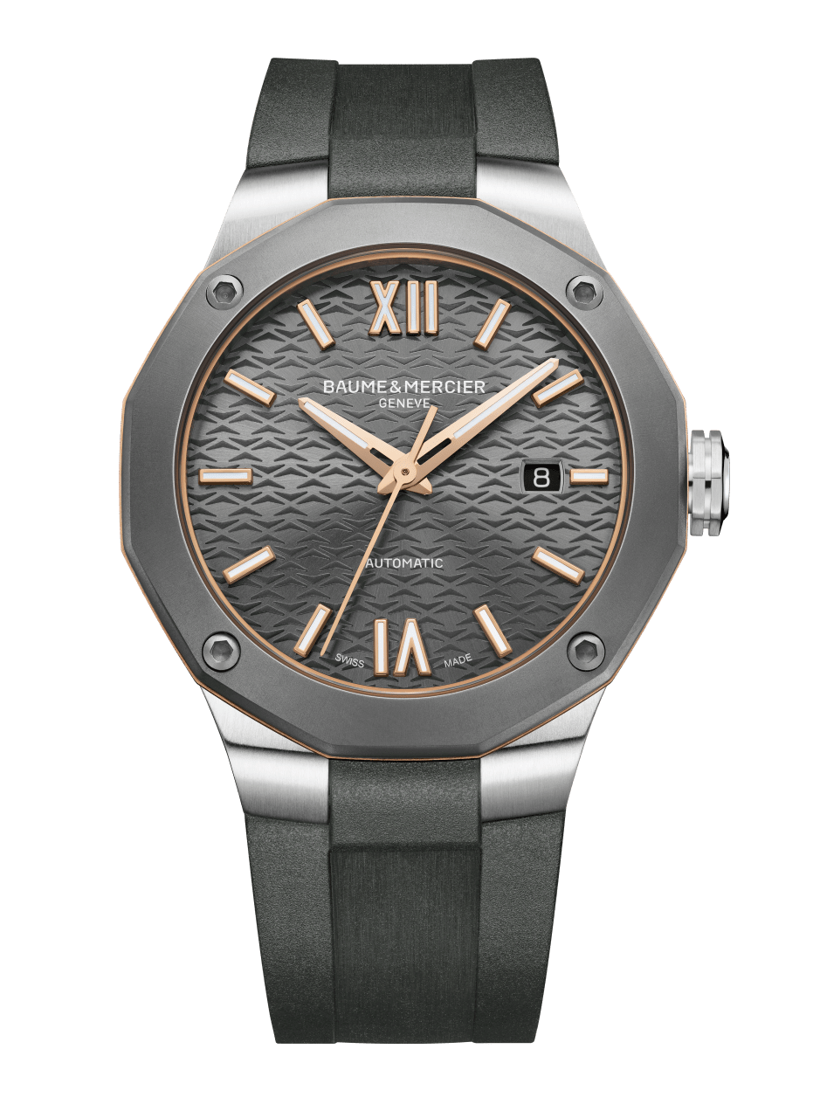
RIVIERA AUTOMATICO - M0A10660
Atletico ed elegante!

Più di qualsiasi altra, la collezione Riviera rimane a tutt’oggi quella che simboleggia il know-how di Baume & Mercier nel design legato agli orologi sportivi di forma. L’approccio creativo e le aspirazioni fun – essenza dello stile della Maison – sono ancora ben presenti nella mente degli estimatori di questo modello. Che non sono pochi. L’icona Baume & Mercier rinasce ancora una volta quest’anno nei toni del grigio con una declinazione del Riviera 42 mm Automatico “Swiss Made” che prevede cassa in acciaio, quadrante color ardesia e bracciale in acciaio o cinturino in caucciù grigio intercambiabile. La lunetta in titanio microbillé avvitata con quattro viti funzionali sulla cassa conferisce a questo segnatempo contemporaneo un look deciso, dall’innegabile carattere sportivo. Un look distintivo, rafforzato da un anello in PVD dorato che dona luminosità e si abbina perfettamente alla finitura opaca della lunetta e del bracciale. È ingentilito da un quadrante color “ardesia” laccato, evidenziato da motivi a onde tono su tono e da cifre romane e indici in acciaio PVD dorato. Un gioco di rimandi tra classicismo e informalità ripreso anche nel cinturino che, grazie all’affidabile e robusto sistema di intercambiabilità Fast Strap – disponibile su tutta la collezione –, consente di passare da uno stile all’altro senza attrezzi particolari. Il nuovo Riviera Automatico è un segnatempo sportivo, ma chic!

****

I NUOVI OROLOGI RIVIERA,
PIÙ FEMMINILI CHE MAI

Quest’anno, l’icona sporty-chic di Baume & Mercier si prende gioco delle convenzioni per rivelare il suo stile unico. Discreto o irriverente, con diamanti o senza, il Riviera tira dritto per la sua strada e sceglie il proprio destino. Raffigura la Costa Azzurra sul quadrante, impreziosisce la lunetta con diamanti o si veste di un raffinato color rosa. Il Riviera si diverte. Per la gioia delle donne appassionate di orologeria.

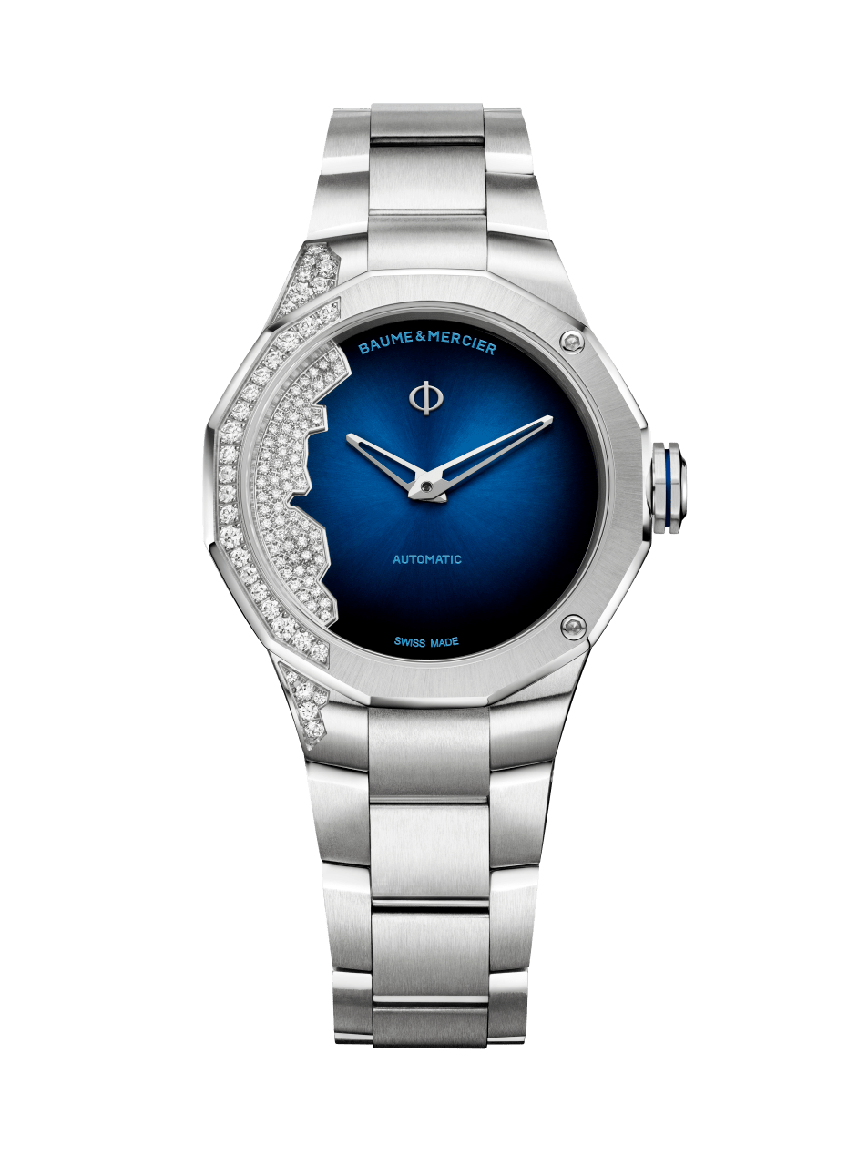
RIVIERA “COASTLINE” 33mm - M0A10677
La Costa Azzurra al polso

Il Riviera non dimentica le donne. Anzi. Nel 2022, sono parecchie le versioni che arricchiscono la collezione femminile, tra cui il modello “Coastline” Automatico “Swiss Made” da 33 mm di diametro. Nella sua veste d’acciaio, questo Riviera quasi irriverente presenta un design di rara originalità, con il quadrante blu notte sfumato e laccato impreziosito da 63 diamanti, che delineano il litorale della Costa Azzurra invitando a un’avventura tra Montecarlo e Saint-Tropez. L’asimmetria creata dall’incastonatura che potremmo definire topografica – resa possibile dall’accostamento di pietre preziose di sette dimensioni diverse – è una novità per la collezione Riviera. E una novità per la Maison, che sfida costantemente i limiti del design e dell’audacia che l’hanno resa celebre in tutto il mondo. Come un’onda d’estate, quest’incastonatura esclusiva si estende su una parte della lunetta, della cassa e del bracciale integrato in acciaio. Una versione audace e inaspettata. Nel più autentico spirito Riviera!

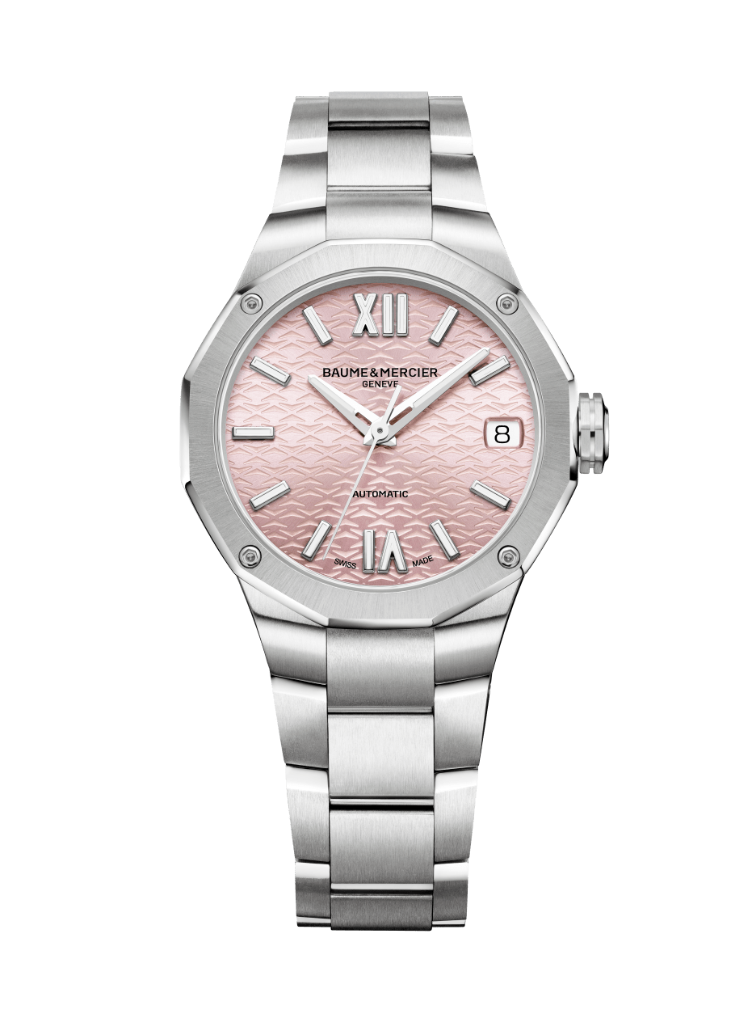
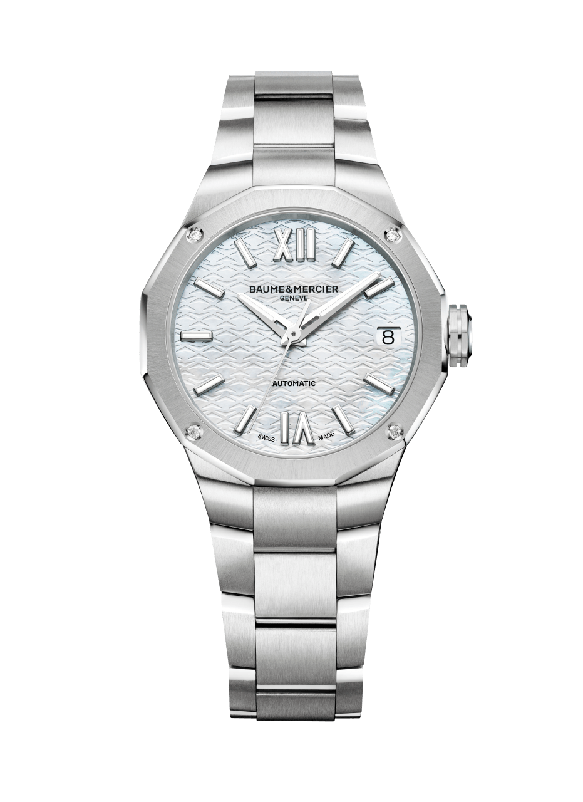
RIVIERA 33mm - M0A10675 e M0A10676
La nuova femminilità Baume & Mercier

Con un elegante diametro di 33 mm, movimento automatico “Swiss Made” e bracciale integrato intercambiabile in acciaio, Baume & Mercier propone due nuovi modelli ultrafemminili del Riviera. Il primo si veste di un quadrante rosa “satinato con decoro soleil”, mentre il secondo si concede un quadrante in madreperla bianca. Di una femminilità assoluta, la nuova linea di segnatempo Riviera da donna con diametro 33 mm va dritta all’essenziale, con stile e naturalezza. Il bracciale in acciaio lucido satinato, dotato di un sistema di intercambiabilità affidabile e robusto, utilizzabile senza attrezzi particolari, consente di cambiare stile a seconda dell’umore. Segnatempo unici, affidabili, sportivi, eleganti e autentici, che incarnano lo stile Riviera. Per una donna contemporanea.
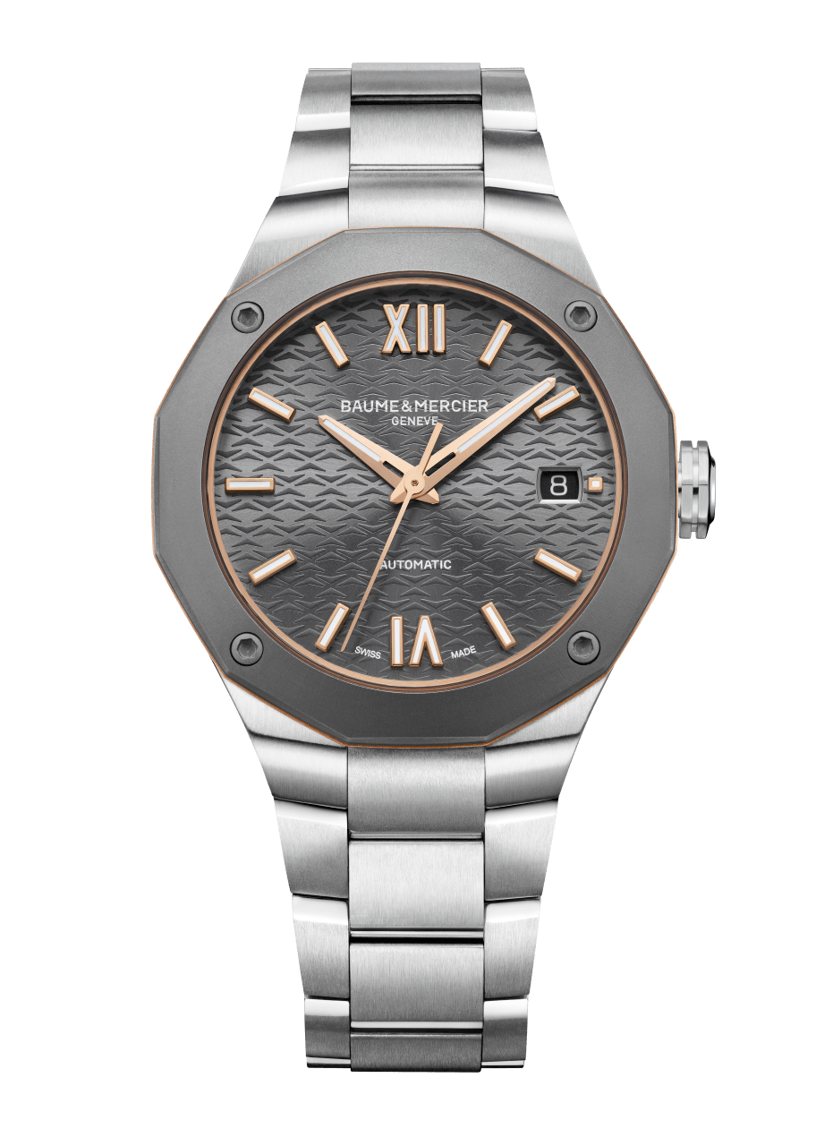
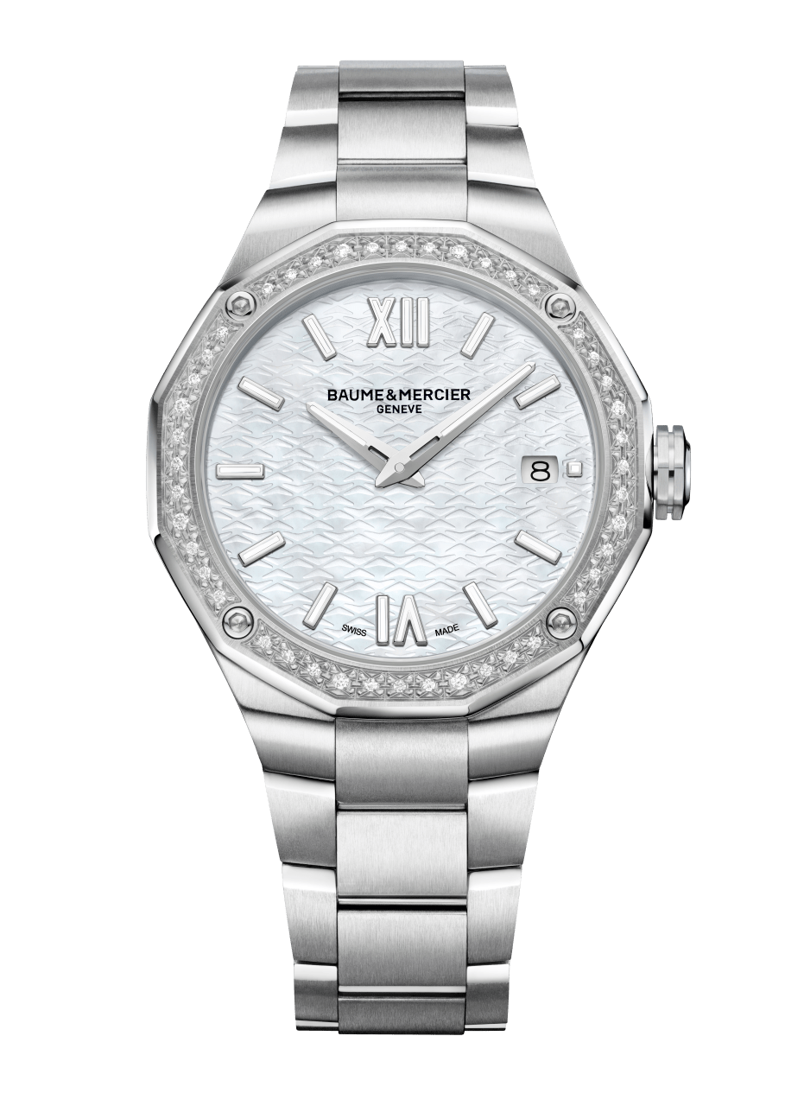
RIVIERA 36 MM - M0A10661 e M0A10662
Un’eleganza versatile, per tutti i giorni

In versione 36 mm e bracciale in acciaio, due novità Riviera dallo stile eterogeneo danno il meglio di sé. La prima è una declinazione al femminile del Riviera Automatico Ref M0A10660 in acciaio e lunetta in titanio. Totalmente versatile, è proposta in un diametro 36 mm, per le donne alla ricerca di un segnatempo di carattere in un doppio materiale che richiama il nuovo modello maschile presentato quest’anno: cassa in acciaio, lunetta in titanio, anello in PVD dorato, movimento automatico “Swiss Made” e bracciale integrato in acciaio. Un orologio dal look deciso ma discreto.

Sempre con diametro 36 mm, nel 2022 Baume & Mercier presenta anche un Riviera ultra-femminile animato da un movimento al quarzo, con quadrante in madreperla bianca, bracciale integrato in acciaio e lunetta con 44 diamanti, avvitata con 4 viti in acciaio lucido. In questa versione, il Riviera si rivolge alle donne in cerca di un segnatempo prezioso ma smart. Un lusso discreto che la Maison padroneggia alla perfezione.

****

BAUME & MERCIER

Fondata nel 1830 nel Giura svizzero, la casa orologiera Baume & Mercier gode di una fama internazionale. Dai laboratori nel cuore del Giura svizzero alla sede di Ginevra, la Maison propone ai suoi clienti segnatempo d’eccellenza. Caratterizzata da un complementare equilibrio tra vocazione per il design e innovazione orologiera al servizio del cliente, Baume & Mercier continua a scrivere la storia dell’orologeria tramandando il proprio
savoir-faire estetico e orologiero. Un savoir-faire perfettamente in linea con il binomio rappresentato dai fondatori, William Baume e Paul Mercier, in grado di coniugare classicismo e creatività, tradizione e modernità, eleganza e carattere, e più che mai contemporaneo.

www.baume-et-mercier.com

****

